Compte rendu optimisation

* SEO
* Accessibilité
* Performance

*Tous les tests ont été effectués en version mobile car Google favorise les sites responsives et accessibles en format mobile.*

SEO

*Site non optimisé :*

Index Contact

Modifications :

* Suppression des liens dans le footer de la page d’accueil
* Modification du bouton « retour en haut de page » page contact
* Ajout de la balise meta description
* Ajout de la balise title
* Correction de la taille de police pour avoir un design correct sur mobile
* Ajout des balises sémantiques header, main et footer

*Après modifications :*

Index Contact

Accessibilité

*Site non optimisé :*

Index Contact

Modifications :

* Liaison entre « label » et « input » dans le formulaire de contact
* Ajout de l’attribut « aria-label » sur les liens des réseaux sociaux
* Ajout de l’attribut « lang »
* Correction du contraste des couleurs
* Correction de hiérarchie des titres, h1 h2 h3 etc…
* Rendre tous les textes visibles et supprimer les mots clés cachés.

*Après modifications :*

Index Contact

Performances

*Site non optimisé :*

Index Contact

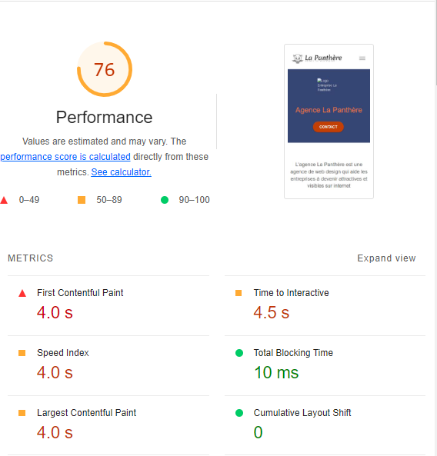 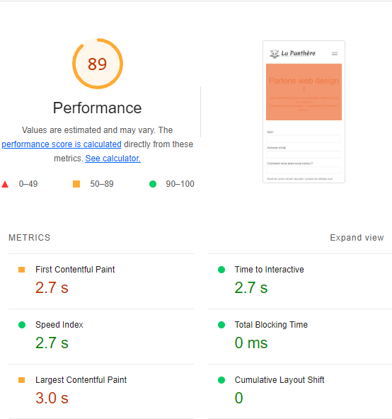

Modifications :

* Suppression des fichiers javascript non utilisés
* Suppression des fichiers bootstrap et jquerry et remplacer par CDN
* Minification des fichiers de code
* Conversion des images dans le format .webp car créé et donc favorisé par Google, de plus ce format est plus léger.
* Pré-chargement de l’image en arrière-plan de la bannière car considéré comme LCP et impacte donc la note de performance.
* Attribution d’une hauteur et largeur a toutes les images

*Après modifications :*

Index Contact

